INDICAÇÃO Nº ___/2025 – GAB. VER. PROF. EDINHO
Assunto: Solicita a instalação de radares antibarulho em pontos estratégicos do Município de Sumaré
EXMO. SR. PRESIDENTE DA CÂMARA MUNICIPAL DE SUMARÉ,
Indico, na forma regimental, ao Excelentíssimo Senhor Prefeito Municipal, Henrique Stein Sciáscio, por intermédio da Secretaria Municipal de Mobilidade Urbana e Rural – SMMUR, que sejam realizados estudos de viabilidade e análises técnicas visando à instalação de radares antibarulho em pontos estratégicos da cidade.
A medida tem como objetivo atender às constantes reclamações da população quanto ao excesso de ruídos provocados por veículos, em especial motocicletas, que circulam em diversas regiões do município. Os radares antibarulho têm se mostrado uma tecnologia eficaz no controle da poluição sonora. Equipados com câmeras acústicas e múltiplos microfones distribuídos ao longo da via, esses dispositivos permitem identificar e registrar automaticamente os veículos que ultrapassam os limites sonoros estabelecidos.
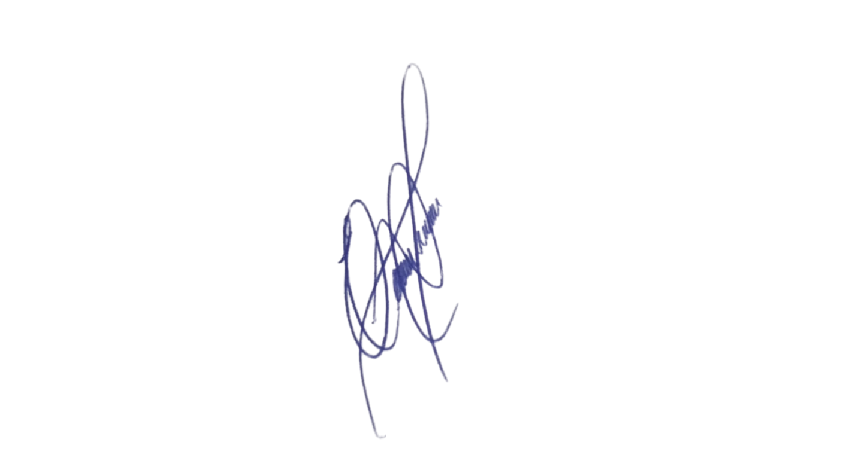
Além de contribuir para a melhoria da qualidade de vida dos munícipes, a iniciativa reforça o compromisso da Administração Pública com a preservação do sossego, a saúde auditiva e o bem-estar coletivo.
Portanto, a instalação de tais equipamentos em Sumaré, após estudos técnicos da SMMUR, representa uma ação moderna e necessária para garantir maior respeito às normas de trânsito e ao direito da população ao silêncio e à tranquilidade.
Sala das Sessões, 18 de novembro de 2025.

Vereador Prof. Edinho
Republicanos

